**专题28 杠杆**

**【考点分析】**

|  |  |  |  |
| --- | --- | --- | --- |
| 章节 | 考点 | 考试题型 | 难易度 |
| **简单机械** | 杠杆 | 选择题、填空题、作图题 | ★ |
| 杠杆的平衡 | 选择题、填空题、计算题 | ★★★ |
| 杠杆的分类：省力杠杆、费力杠杆、等臂杠杆 | 选择题、填空题 | ★★ |

**【知识点总结+例题讲解】**

**一、杠杆：**

1.定义：一根硬棒，在力的作用下能绕着 **固定点** 转动，这根硬棒就叫杠杆。

（1）“硬棒”不一定是棒，泛指有一定长度的，在外力作用下不变形的物体；

（2）杠杆可以是直的，也可以是任何形状的。

2.杠杆的五要素：

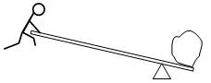（1）支点：杠杆绕着转动的固定点，用字母“**O**”表示。它可能在棒的某一端，也可能在棒的中间，在杠杆转动时，支点是相对固定的。

（2）动力：使杠杆转动的力，用“F1”表示；

（3）阻力：阻碍杠杆转动的力，用“F2”表示；

（4）动力臂：从支点到动力作用线的垂直距离，用“l1”表示；

（5）阻力臂：从支点到阻力作用线的垂直距离，用“l2 ”表示。

3.注意：

（1）**无论动力还是阻力，都是作用在杠杆上的力**，但这两个力的作用效果正好相反。

一般情况下，把人施加给杠杆的力或使杠杆按照人的意愿转动的力叫做动力，

而把阻碍杠杆按照需要方向转动的力叫阻力；

（2）力臂是点到线的距离，而不是支点到力的作用点的距离。

力的作用线通过支点的，其力臂为零，对杠杆的转动不起作用。

4.杠杆作图：

（1）力臂：

①根据题意先确定支点O；

②确定动力和阻力并用虚线将其作用线延长；

③从支点向力的作用线画垂线，并用l1和l2分别表示动力臂和阻力臂。

（2）杠杆作图：**最小力**：

①连接该点与支点O；

②在该点做这条连接线的垂线；

③根据杠杆平衡，确定力的方向，标上力的符号。

**【例题1】**如图所示，使用起子向上用力打开瓶盖时，起子可视为杠杆，这时杠杆的支点是（　　）

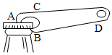A.A点 B.B点

C.C点 D.D点

【答案】A

【解析】杠杆绕着转动的固定点叫支点。

解：如图，在用起子打开瓶盖的过程中，施力方向向上，起子绕起子与瓶盖的前接触点A转动，所以A点为支点。

故选：A。

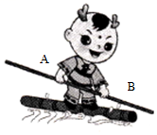**【变式1】**独竹漂是一项民间绝技，表演者站在一根楠竹上，手执一根细竹竿为“桨”，左右点水、破浪前进。如图所示，表演者右手撑住竹竿的A点，左手在B点用力摆动竹竿使楠竹在水面滑行，若将竹竿看作杠杆，下列有关说法不正确的是（　　）

A.A点为杠杆的支点

B.B点越靠近水面，表演者施加的动力越小

C.竹竿是一个费力杠杆

D.若B点位于A点与竹竿下端所受力的作用点的中点，则竹竿为等臂杠杆

【答案】D

【解析】解：A、支点：杠杆绕着转动的点，表演者右手撑住竹竿的A点，左手在B点用力摆动竹竿使楠竹在水面滑行，竹竿绕着A点转动，可知A点为杠杆的支点，A正确；

B、竹竿在使用过程中，表演者施加在竹竿B点的力为动力，水对竹竿的力为阻力，阻力和阻力臂不变，B点越靠近水面，动力臂越长，由杠杆平衡条件F1L1＝F2L2，可知表演者施加的动力越小，B正确；

C、竹竿在使用过程中，表演者施加在竹竿B点的力为动力，水对竹竿的力为阻力，由图可知阻力臂大于动力臂，竹竿为费力杠杆，C正确；

D、若B点位于A点与竹竿下端所受力的作用点的中点，水对竹竿的力为阻力，由图可知阻力臂大于动力臂，竹竿为费力杠杆，D错误。

故选：D。

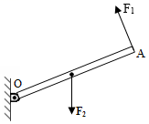**【例题2】**图中，使杠杆OA保持静止，画出F1的力臂L1和阻力F2的力臂L2。

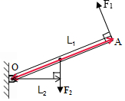

【答案】见解析。

【解析】力臂是从支点到力的作用线的距离，从支点向力的作用线作垂线段即可作出力臂。

解：图中O为支点，从支点O向动力F1的作用线作垂线段，即为动力臂L1，

从支点O向阻力F2的作用线作垂线段，即为阻力臂L2；如图所示：

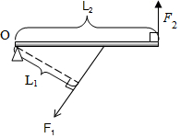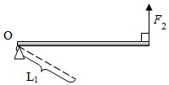**【变式2】**图中的杠杆保持平衡状态，请在图中分别画出动力F1和阻力臂L2。

【答案】见解析。

【解析】根据力与力臂垂直的关系进行作图，即过支点作阻力作用线的垂线段，即为阻力臂；过动力臂的右端作垂直于力臂的作用力F1。

解：过L1的右端做垂直于L1的作用力F1，其作用点在杠杆上，方向向左下方，过支点O作垂直于F2作用线的垂线段L2；如图所示：

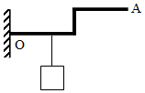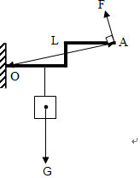**【例题3】**如图所示，杠杆可绕固定点O转动，且自重不计，要使杠杆在图示位置平衡，请作出物块所受重力示意图和施加在A点使杠杆平衡的最小力F及其力臂L的示意图。

【答案】见解析。

【解析】解：重力的方向是竖直向下的，从物体的重心画一条带箭头的竖直向下的有向线段，用G表示，即为物体所受重力的示意图；

由杠杆平衡条件F1L1＝F2L2可知，在阻力跟阻力臂的乘积一定时，动力臂越长，动力越小；图中支点在O点，动力作用在A点，则OA为最长的动力臂，因此连接OA，过A点作垂直于OA向上的力，即为施加在A点最小力F的示意图，如图所示：

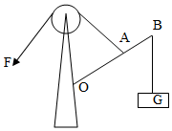**【变式3】**图中作出动力臂和阻力。

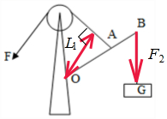

【答案】见解析。

【解析】先确定杠杆的支点，然后确定力的作用线，最后作力臂。

解：图中O是杠杆的支点，力F是动力，重物对杠杆竖直向下的拉力为阻力F2，从支点O向力的作用线作垂线，垂线段就是动力臂，如图所示：

**二、杠杆的平衡：**

1.杠杆的平衡：当杠杆在动力和阻力的作用下静止时，我们就说杠杆平衡了。

2.杠杆的平衡条件：动力×动力臂=阻力×阻力臂，或 **F1·L1=F2·L2**

（1）杠杆静止不动的平衡属于“静平衡”；

（2）杠杆如果在相等时间内转过相等的角度，即匀速转动时，也叫做杠杆的平衡，这属于“动平衡”；

3.杠杆的平衡条件实验：

（1）首先调节杠杆两端的螺母，使杠杆在水平位置平衡。

当杠杆在水平位置平衡时，力臂l1和l2恰好重合，这样就可以由杠杆上的刻度直接读出力臂示数大小了，而图甲杠杆在倾斜位置平衡，读力臂的数值就没有乙方便。由此，只有杠杆在水平位置平衡时，我们才能够直接从杠杆上读出动力臂和阻力臂的大小，因此本实验要求杠杆在水平位置平衡；

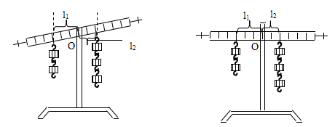（2）**在实验过程中绝不能再调节螺母**。因为实验过程中再调节平衡螺母，就会破坏原有的平衡。

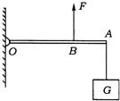**【例题4】**如图所示，轻质杠杆OA可绕O点转动，OA=0.3m，OB=0.2m。A点处挂一个质量为2kg的物体G，B点处加一个竖直向上的力F，杠杆在水平位置平衡，则物体G的重力大小为 N，力F大小为 N。

【答案】20；30。

【解析】物体的重力G=mg=2kg×10N/kg=20N；

由杠杆平衡的条件可得：F×OB=G×OA，即F×0.2m=20N×0.3m，解得：F=30N。

故答案为：20；30。

**【变式4】**如图所示，是挖井时从井中提升沙土的杠杆示意图。杠杆AB可以在竖直平面内绕固定点O转动，已知AO:OB=3：2，悬挂在A端的桶与沙土所受的重力为200N，悬挂在B 端的配重所受的重力为80N。当杠杆AB在水平位置平衡时，加在配重下面绳端的竖直向下的拉力F是 N。

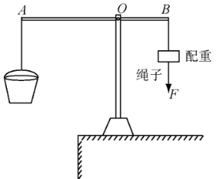

【答案】220。

【解析】由杠杆平衡条件得：GA·AO=（GB+F）·OB，

即：220N×AO=（80N+F）×OB；

已知：AO：OB=3：2；解得：F=220N。

故答案为：220。

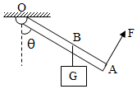**【例题5】**如图所示，OA是轻质杠杆，杠杆中间悬挂有一重物G，在A端施加一个拉力F，力F的方向始终与杠杆OA垂直且向上，当将杠杆慢慢绕逆时针方向转动至水平位置的过程中，关于力F的大小的说法正确的是（　　）

A.变大 B.不变

C.变小 D.无法确定

【答案】A

【解析】解：根据杠杆平衡条件，动力×动力力臂＝阻力×阻力力臂，在力F使直杆从竖直位置慢慢抬起到水平位置的过程中，重物的重力不变，则阻力不变，但其力臂变大，而力F始终与杠杆垂直，则F的力臂不变，所以F一直在增大，故A正确，BCD错误。

故选：A。

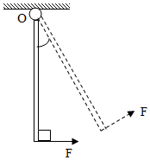**【变式5】**如图所示，重力为G的均匀木棒竖直悬于O点，在其下端施一始终垂直于棒的拉力F让棒缓慢转到图中虚线所示位置，在转动的过程中（　　）

A.动力F逐渐变大

B.动力F逐渐变小

C.动力F一直不变

D.无法确定动力F大小

【答案】A

【解析】解：将杠杆缓慢地由最初位置拉到图中虚线所示位置，拉力F始终垂直于棒，则动力臂不变；阻力为杠杆的重力，其大小不变，当硬棒在竖直位置时，重力的力臂为0，转过一定角后，重力的力臂（阻力臂）逐渐变大；因阻力（即重力）不变，阻力臂变大，动力臂不变，所以，由杠杆的平衡条件F1l1＝F2l2可知，动力F变大，故A正确。

故选：A。

**三、杠杆分类：**

1.省力杠杆：动力臂l1＞阻力臂l2，则平衡时F1＜F2；

这种杠杆使用时可省力（即用较小的动力就可以克服较大的阻力），但却费了距离（即动力作用点移动的距离大于阻力作用点移动的距离，并且比不使用杠杆，力直接作用在物体上移动的距离大）。

2.费力杠杆：动力臂l1＜阻力臂l2，则平衡时F1＞F2；

这种杠杆叫做费力杠杆。使用费力杠杆时虽然费了力（动力大于阻力），但却省距离（可使动力作用点比阻力作用点少移动距离）。

3.等臂杠杆：动力臂l1=阻力臂l2，则平衡时F1=F2；

这种杠杆叫做等臂杠杆。使用这种杠杆既不省力，也不费力，即不省距离也不费距离。

4.既省力又省距离的杠杆时不存在的。

**【例题6】**下列设备在使用中属于费力杠杆的是（　　）

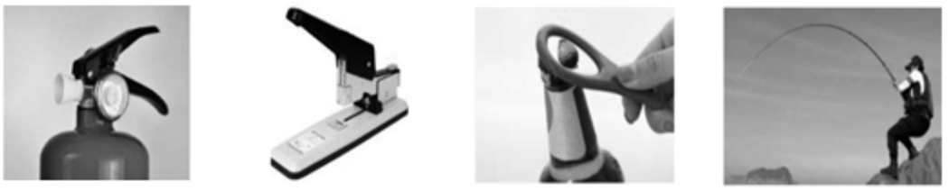

A.灭火器的压柄 B.订书机 C.起瓶器 D.钓鱼竿

【答案】D

【解析】解：A、灭火器的压柄在使用过程中，动力臂大于阻力臂，是省力杠杆；

B、订书机在使用过程中，动力臂大于阻力臂，是省力杠杆；

C、起瓶器在使用过程中，动力臂大于阻力臂，是省力杠杆；

D、钓鱼竿在使用过程中，动力臂小于阻力臂，是费力杠杆。

故选：D。

**【变式6】**以下四幅图描绘的是杠杆在生活中的应用，其中属于省力杠杆的是（　　）

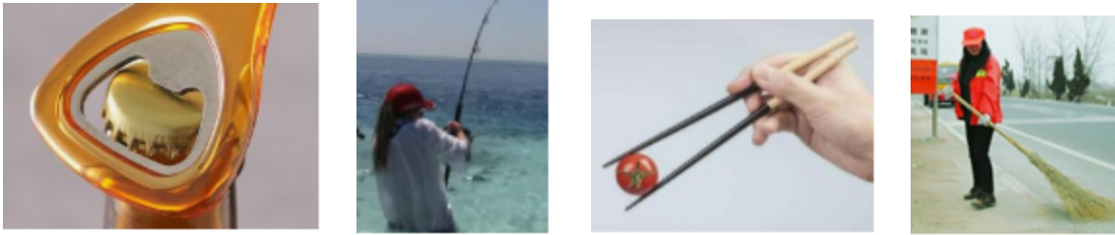

A.开瓶扳手 B.钓鱼竿 C.筷子 D.笤帚

【答案】A

【解析】解：A、我们使用开瓶扳手是为了省力，并且在使用过程中动力臂大于阻力臂，所以它属于省力杠杆，故A正确；

B、在使用钓鱼竿时，手移动的距离小于鱼移动的距离，并且动力臂小于阻力臂，所以它属于费力杠杆，费力但省距离，故B错误；

C、筷子在使用时，动力臂小于阻力臂，所以它是费力杠杆，费力但能省距离，故C错误；

D、扫帚在使用时，动力臂小于阻力臂，所以它是费力杠杆，费力但能省距离，故D错误。

故选：A。

**跟踪训练**

1.日常生活中以下工具：①钢丝钳 ②镊子 ③扳手 ④天平 ⑤钓鱼竿 ⑥瓶盖起子 在下常使用的情况下属于省力杠杆的是（　　）

A.①③⑥ B.②④⑤ C.①④⑤ D.②③⑥

【答案】A

【解析】解：①钢丝钳、③扳手、⑥瓶盖起子，在使用的过程中，动力臂大于阻力臂，属于省力杠杆；②镊子、⑤钓鱼竿，在使用的过程中，动力臂小于阻力臂，为费力杠杆；④天平在使用的过程中，动力臂等于阻力臂，为等臂杠杆。

故选：A。

2.如图所示，下列工具正常使用过程中，属于费力杠杆的是（　　）

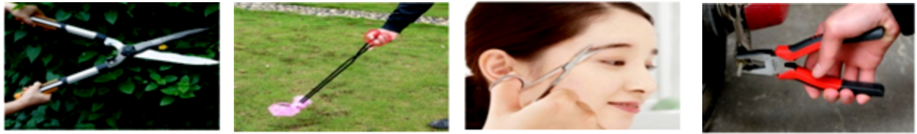

A．用园艺剪刀修剪枝叶 B．用垃圾钳捡垃圾 C．用弯头剪刀修眉 D．用钳子拧螺丝

【答案】B

【解析】解：A、园艺剪刀在使用的时候动力臂大于阻力臂，是省力杠杆。

B、垃圾钳在使用的时候动力臂小于阻力臂，是费力杠杆。

C、修眉用的弯头剪刀在使用的时候动力臂大于阻力臂，是省力杠杆。

D、钳子在使用的时候动力臂大于阻力臂，是省力杠杆。

故选：B。

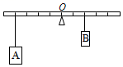3.如图所示的杠杆质量不计，O为支点。物体A和B均为实心，且A的体积是B的体积的2倍，物体A重力为6N，此时杠杆保持水平平衡，则下列说法正确的是（　　）

A．物体 B重力为3N

B．物体B重力为 8N

C．物体B的密度比物体A的4倍

D．物体 A 和物体 B 同时调到杠杆左右两端，杠杆依然能保持平衡

【答案】C

【解析】解：AB、物体对杠杆的拉力等于物体的重力，据杠杆的平衡条件F1L1＝F2L2可知，GALA＝GBLB，所以GB12N，故AB错误；

C、A的体积是B的体积的2倍，物体A重力为6N，B的重力为12N，根据G＝mg可知，A的质量是B的质量的一半，根据ρ $=\frac{m}{V}$ 可知，物体B的密度比物体A的4倍，故C正确；

D、物体A和物体B同时调到杠杆左右两端，则杠杆A端：6N×4L＝24NL，杠杆B端：12N×4L＝48NL，则A端力和力臂的成绩小于B端力和力臂的成绩，B端下沉，故D错误。

故选：C。

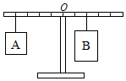4.如图所示的杠杆每小格的长度相等，质量不计，O为支点。物体A的重力为3N，此时杠杆平衡，则下列说法正确的是（　　）

A．物体B的重力为6N

B．物体B的重力为8N

C．物体A和B都靠近支点一格，杠杆能保持平衡

D．物体A和B都远离支点一格，杠杆能保持平衡

【答案】A

【解析】解：AB、据杠杆的平衡条件知，此时物体B对杠杆的拉力等于B的重力，故FALA＝GBLB，

故GB6N，故B错误，A正确；

C、物体A和物体B都靠近支点一格，物体A：3N×3L＝9LN，物体B：6N×L＝6LN，根据杠杆平衡条件：动力×动力臂＝阻力×阻力臂，靠近支点一格，杠杆不平衡，故C错误；

D、物体A和物体B都远离支点一格，物体A：3N×5L＝15LN，物体B：6N×3L＝18LN，根据杠杆平衡条件：动力×动力臂＝阻力×阻力臂，远离支点一格，杠杆不平衡，故D错误。

故选：A。

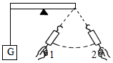5.在“研究杠杆的平衡条件”实验中，若实验时在杠杆的左端悬挂一个物体，右端用弹簧秤拉着，如图所示使杠杆在水平位置保持平衡，手拉着弹簧秤缓慢地沿图中虚线的位置1移动到2（杠杆始终在水平位置保持平衡），则弹簧秤的示数（　　）

A．不断增大

B．不断减小

C．先增大，后减小

D．先减小，后增大

【答案】D

【解析】解：1、2位置施力的力臂如图所示，当施加的动力垂直于杠杆时，动力臂最长，

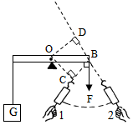杠杆始终在水平位置保持平衡，阻力和阻力臂一定，根据杠杆的平衡条件可知，此时的动力最小，所以从位置1移动到2的过程中，动力F先减小再增大。

故选：D。

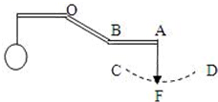6.如图所示，为一可绕O点转动的杠杆，在A端通过绳作用一竖直向下的拉力F使杠杆平衡，此时AB部分水平，保持重物静止不动，而使绳绕A点从如图所示的位置沿图中的虚线CD转动，则（　　）

A．逆时针转，F逐渐变大，F与对应力臂的乘积逐渐变大

B．顺时针转，F先变小后变大，F与对应力臂的乘积先变小后变大

C．顺时针转，F先变小后变大，F与对应力臂的乘积不变

D．逆时针转，F先变小后变大，F与对应力臂的乘积先变小后变大

【答案】C

【解析】从支点向力的作用线作垂线，垂线段的长度即力臂。根据杠杆平衡条件动力×动力臂＝阻力×阻力臂，分析力臂的变化可知力的变化。

解：如右图；连接OA，此时OA是最长动力臂；

已知阻力（物重）不变，阻力臂不变；由杠杆的平衡条件：动力×动力臂＝阻力×阻力臂，知：

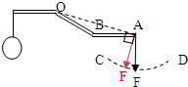在阻力×阻力臂不变的情况下，F与对应力臂的乘积不变，动力臂越长越省力；

因此以OA为动力臂时，动力F最小；

由图可知：当绳从图示位置沿顺时针方向旋转时，力F先变小后变大。

沿逆时针方向旋转时，力F变大。所以选项ABD错误，选项C正确。

故选：C。

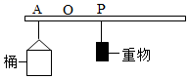7.如图，将直杆沿重心O点处悬挂起来，空桶挂于A点，质量为M的重物挂在P点时，杆恰好水平平衡，当桶内装满不同密度液体时，重物需要悬挂在不同位置，才能使杆在水平位置再次平衡，若在杆上相应位置标上密度值，就能直接读出桶中液体的密度。下列方法中，能使该直杆密度计的测量精度更高一些的是（　　）

A．减小AO之间的距离

B．减小重物质量

C．减小桶的容积

D．增大桶的质量

【答案】B

【解析】根据杠杆平衡的条件F1L1＝F2L2分析即可。

解：设重物对杆秤的力为动力，则液体和桶对杆秤的力为阻力，根据杠杆平衡的条件F1L1＝F2L2可得L1；

A、减小AO距离，使得L1刻度间距等比例减小，精度降低；故A错误；

B、减小重物，使得L1刻度间隔等比例增大；故B正确；

C、减小容积，使密度改变时F2变化更小，即L1刻度间隔变小；故C错误；

D、增大桶重，虽然使L1总体变大，但密度变化带来影响变小，刻度间隔没有明显变化，故D错误。

故选：B。

8.重为100N的甲物体静止在水平地面上时，对地面的压强为6×105Pa。现将甲物体用细绳挂在轻质杠杆的A端，杠杆的B端悬挂乙物体，乙物体的质量为3kg，杠杆在水平位置平衡时。如图所示。OA：AB＝2：7，g取10N/kg。要使甲物体恰好被细绳拉离地面，则（　　）

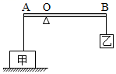A．甲物体对地面的压力只需减少20N

B．甲物体的底面积应小于6×10﹣5m2

C．杠杆B端所挂物体的质量至少增加至4kg

D．可以移动支点O的位置，使AO：AB＝1：4

【答案】C

【解析】解：A.杠杆B端受到的拉力FB＝G乙＝m乙g＝3kg×10N/kg＝30N，

由杠杆的平衡条件可得FA•OA＝FB•OB，

则杠杆A端受到的拉力FAFBFB30N＝75N，

此时甲物体对地面的压力F压＝G甲﹣FA＝100N﹣75N＝25N，

要使甲物体恰好被细绳拉离地面，甲物体对地面的压力只需减少25N即可，故A错误；

B.重为100N的甲物体静止在水平地面上时，对地面的压力F压′＝100N，

由p $=\frac{F}{S}$ 可得，甲物体的底面积S $=\frac{F_{压}′}{p}=\frac{100N}{6×10^{5}Pa}≈$ 1.67×10﹣4m2＞6×10﹣5m2，故B错误；

C.甲物体恰好被细绳拉离地面时，A端受到绳子的拉力FA＝G甲＝100N，

由杠杆平衡条件可得：FA•OA＝FB•OB，

则杠杆B端受到的拉力FBFAFAFA100N＝40N，

因杠杆B端受到的拉力等于物体乙的重力，

所以，由G＝mg可得，物体乙的质量m乙4kg，

则杠杆B端所挂物体的质量至少增加至4kg，故C正确；

D.设甲物体恰好被细绳拉离地面时 $\frac{AO}{AB}=$ k，

由杠杆的平衡条件可得：FA•OA＝FB•OB，即100N×kAB＝30N×（AB﹣kAB），

解得：k $=\frac{3}{13}$，即AO：AB＝3：13，故D错误。

故选：C。

9.如图所示，轻质杠杆OA可绕O点无摩擦转动，A点处挂一个重为30N的物体，B点处加一个竖直向上的力F，杠杆在水平位置平衡，且OB：AB＝2：1，则F＝　 　N，它是　 　杠杆。

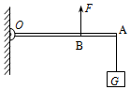

【答案】45；费力。

【解析】解：因为OB：AB＝2：1，所以OB：OA＝OB：（OB+AB）＝2：（2+1）＝2：3，

由杠杆平衡的条件可得：F•OB＝G•OA，则：F $=\frac{G⋅OA}{OB}=\frac{30N×3}{2}=$ 45N；

因为F＞G，所以此杠杆为费力杠杆。

故答案为：45；费力。

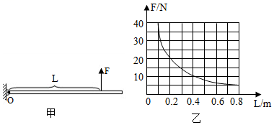10.如图甲所示，一根粗细均匀的长度为0.8m的金属杆，可以绕O点在竖直平面内自由转动，将一个拉力传感器竖直作用在杆上，并使杆始终在水平位置平衡，该传感器显示的拉力F与其作用点到O点的距离L，变化的关系图像如图乙所示，则金属杆的重力为　 　N，拉力F与L的关系式是　 　。

【答案】10；F $=\frac{4N⋅m}{L}$。

【解析】解：金属杆重心在金属杆的中点上，重力的力臂为L1L0.8m＝0.4m，

取图像上的一点F＝20N，L2＝0.2m，

根据杠杆的平衡条件：GL1＝FL2，金属杆的重力：G $=\frac{FL_{2}}{L_{1}}=\frac{20N×0.2m}{0.4m}=$ 10N；

根据图像可知，F与L成反比，即F、L的乘积为一定值，即F×L2＝20N×0.2m＝4N•m，

因此拉力F与L大小的数学关系式：F $=\frac{4N⋅m}{L}$。

故答案为：10；F $=\frac{4N⋅m}{L}$。

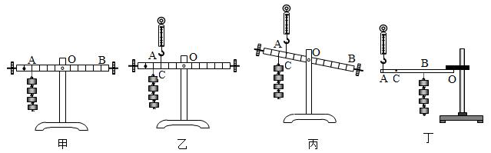11.小明在探究“杠杆平衡条件”的实验中：

（1）小明发现杠杆左端低右端高，要使它在水平位置平衡，应将杠杆右端的平衡螺母向　调节。小明调节杠杆在水平位置平衡的主要目的是　 　。

（2）小明用弹簧测力计在B点　 　拉（如图甲），才可以在杠杆上直接读出动力臂。

（3）如图乙所示，某同学不改变拉力方向把杠杆由图乙的位置缓慢拉到图丙的位置时，弹簧秤的示数将　 　。（填“变大”、“变小”或“不变”，设杠杆质地均匀，支点恰好在杠杆的中心，并且不计支点处摩擦）

（4）小明继续研究杠杆的机械效率，他们用轻绳悬挂杠杆一端的O点作为支点，在B点用轻绳悬挂总重为G的钩码，在A点用轻绳竖直悬挂一个弹簧测力计测拉力F，装置如图丁所示，使杠杆缓慢匀速上升，用刻度尺分别测出A、B两点上升的高度为h1、h2；则：①杠杆机械效率的表达式为η＝　 。（用测量的物理量符号表示）②若只将测力计的悬挂点由A移至C点，O、B位置不变，仍将钩码提升相同的高度，则杠杆的机械效率将　 　（选填“变大”、“变小”或“不变”）。

【答案】（1）右；一是避免杠杆重力对杠杆转动的影响，二是便于测量力臂的长度；（2）竖直向下；（3）不变；（4）① $\frac{Gh_{2}}{Fh_{1}}×$ 100%； ②不变。

【解析】解：（1）杠杆右端低左端高，则重心应向右移动，要使它在水平位置平衡，应将杠杆右端的平衡螺母向左端调节；

使杠杆在水平位置平衡的目的有两个：一是避免杠杆重力对杠杆转动的影响；二是便于测量力臂的长度；

（2）如图甲，根据力与力臂的关系，小明用弹簧测力计在B点竖直向下拉时，才可以在杠杆上直接读出动力臂；

（3）做实验时，如图丙所示的杠杆已达到平衡。当杠杆由图乙的位置变成图丙的位置时，其动力臂、阻力臂的比值是不变的，所以在阻力不变的情况下，动力是不变的。

（4）①有用功为W有＝Gh1，总功W总＝Fh2，则机械效率的表达式η $=\frac{W_{有用}}{W_{总}}×$ 100% $=\frac{Gh_{2}}{Fh_{1}}×$ 100%。

②杠杆提升钩码时，对钩码做有用功，克服杠杆重做额外功，W有+W额＝W总，

设杠杆重心升高的距离为h，所以，Gh1+G杠h＝Fh2，G不变，h1不变，G杠不变，

若只将测力计的悬挂点由A移至C点，钩码还升高相同的高度，杠杆上旋的角度不变，杠杆升高的距离h不变，

所以Gh1+G杠h不变，所以Fh2也不变。

根据η $=\frac{Gh_{2}}{Fh_{1}}×$ 100%，分母不变，分子不变，所以η不变。

故答案为：（1）右；一是避免杠杆重力对杠杆转动的影响，二是便于测量力臂的长度；（2）竖直向下；（3）不变；（4）① $\frac{Gh_{2}}{Fh_{1}}×$ 100%； ②不变。

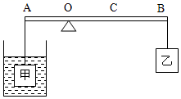12.如图所示，花岗岩石块甲、乙体积之比为12：3，将它们分别挂在轻质硬棒AB的两端，当把石块甲浸没在水中时，硬棒恰能水平位置平衡。然后将甲石块从水中取出，拭干后浸没在液体丙中，调节石块乙的位置到C处时，硬棒在水平位置再次平衡，且OC＝2OA．（已知花岗岩的密度ρ＝2.6×103kg/m3）。求：

（1）AO：OB；

（2）液体丙的密度。

【答案】（1）AO：OB＝13：32；（2）液体丙的密度是1.3×103kg/m3。

【解析】解：（1）设甲的体积为12V，乙的体积为3V．当把石块甲浸没在水中时，硬棒恰能水平位置平衡。

则根据杠杆的平衡条件：（G甲﹣F浮）•AO＝G乙•OB

即：（ρg12V﹣ρ水g12V）•AO＝ρg3V•OB

代入数据得（2.6×103kg/m3×g×12V﹣1.0×103kg/m3×g×12V）×OA＝2.6×103kg/m3×g×3V×OB ①

由①得AO：OB＝13：32；

（2）将甲浸没在液体丙中，硬棒在水平位置再次平衡，

则根据杠杆的平衡条件得：（ρg12V﹣ρ液g12V）•AO＝ρg3V•OC

代入数据得（2.6×103kg/m3×g×12V﹣ρ液×g×12V）×OA＝2.6×103kg/m3×g×3V×OC ②

根据已知条件得：OC＝2OA ③

由②③得，液体丙的密度为ρ液＝1.3×103kg/m3

答：（1）AO：OB＝13：32；（2）液体丙的密度是1.3×103kg/m3。

**真题过关**

**一、选择题（共10小题）：**

1．（2022•贺州）如图所示的四种工具中，属于省力杠杆的是（　　）

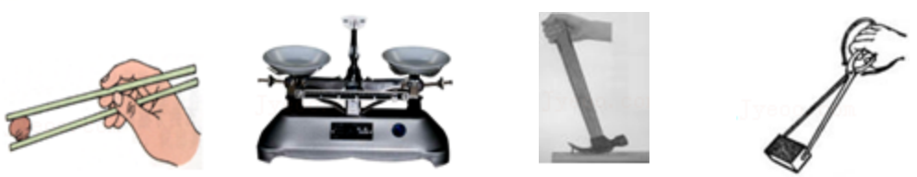

A．筷子 B．托盘天平 C．羊角锤 D．火钳

【答案】C

【解析】解：A、镊子在使用过程中，动力臂小于阻力臂，是费力杠杆，故A不合题意；

B、托盘天平在使用过程中，动力臂等于阻力臂，是等臂杠杆，故B不合题意；

C、羊角锤在使用过程中，动力臂大于阻力臂，是省力杠杆，故C符合题意；

D、火钳在使用过程中，动力臂小于阻力臂，是费力杠杆，故D不合题意。

故选：C。

2．（2022•荆州）某学校劳动教育课堂上，四位同学利用杠杆原理使用劳动工具的场景如图所示。其中属于使用费力杠杆的是（　　）

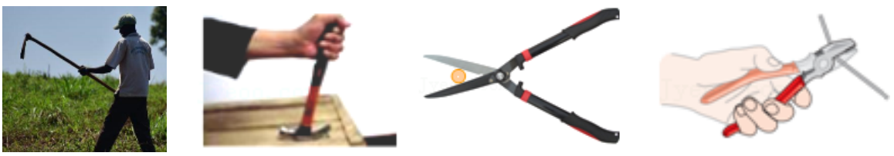

A．锄地时举起锄头 B．用羊角锤拔钉子 C．用园艺剪修剪树枝 D．用钢丝钳剪铁丝

【答案】A

【解析】解：A、锄地时举起锄头过程中，动力臂小于阻力臂，是费力杠杆，故A符合题意；

B、用羊角锤拔钉子过程中，动力臂大于阻力臂，是省力杠杆，故B不合题意；

C、用园艺剪修剪树枝在使用过程中，动力臂大于阻力臂，是省力杠杆，故C不合题意；

D、用钢丝钳剪铁丝在使用过程中，动力臂大于阻力臂，是省力杠杆，故D不合题意；

故选：A。

3．（2022•济南）小强开启饮料时，瓶起子可视为一个杠杆，如图所示。下列各图能正确表示其工作原理的是（　　）

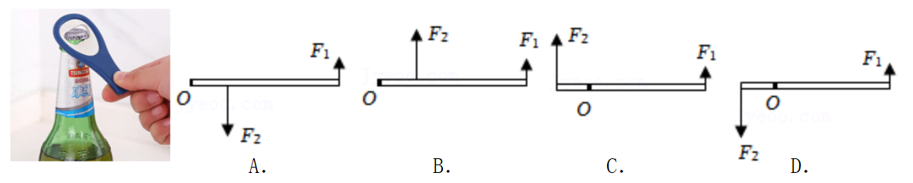

【答案】A

【解析】解：用开瓶器开启瓶盖时，支点是开瓶器与瓶盖上方的接触点，即图中杠杆的左端O，阻力为瓶盖对开瓶器竖直向下的作用力F2，动力为手对开瓶器右侧竖直向上的作用力F1，因为动力臂大于阻力臂，所以开瓶器为省力杠杆，即F1＜F2，故A正确，BCD不正确。

故选：A。

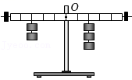4．（2022•玉林）如图所示，杠杆处于水平平衡状态，若在杠杆两侧挂钩码处各增加一个质量相同的钩码，则杠杆（　　）

A．仍然平衡 B．右端下降 C．左端下降 D．匀速转动

【答案】C

【解析】解：设杠杆上每一格的长度为L，每个钩码的重力为G，

原来杠杆水平平衡时，有：2G×3L＝3G×2L，即动力×动力臂＝阻力×阻力臂；

在杠杆两侧挂钩码处各增加一个质量相同的钩码时，

左侧动力与动力臂的乘积为：3G×3L＝9GL，

右侧阻力与阻力臂的乘积为：4G×2L＝8GL，

因为9GL＞8GL，根据杠杆平条件可知，杠杆左端会下降，

故选：C。

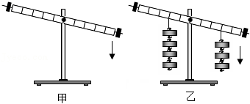5．（2022•绍兴）小敏在做“研究杠杆平衡条件”的实验时，先后出现杠杆右端下降的现象。为使杠杆水平平衡，下列操作正确的是（　　）

A．图甲中平衡螺母向左调节；图乙中右侧钩码向左移动

B．图甲中平衡螺母向左调节；图乙中右侧钩码向右移动

C．图甲中平衡螺母向右调节；图乙中左侧钩码向左移动

D．图甲中平衡螺母向右调节；图乙中左侧钩码向右移动

【答案】A

【解析】解：由图甲可知，是在探究之前，因此应将平衡螺母向左调节，由图乙可知，是在探究过程中，应将钩码向左移动，故A正确。

故选：A。

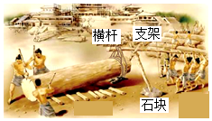6．（2022•滨州）司马迁在《史记》中有壮丽辉煌的咸阳宫的描述。如图是我们的祖先在建造宫殿时利用木棒搬动巨大木料的情景。他们通过横杆、支架、石块等，将巨木的一端抬起，垫上圆木，以便将其移到其它地方。以下分析不正确的是（　　）

A．通过横杆、支架等，将巨木的一端抬起是使用了杠杆

B．人越靠近横杆的右端，会更省力地抬起巨木的一端

C．将巨木的一端抬起，垫上圆木是为了减小摩擦

D．支架下端垫有底面积较大的石块，是为了增大支架对地面的压强

【答案】D

【解析】解：A、由图可知，横杆能绕横杆与支架的接触处转动，属于杠杆，故A正确；

B、人越靠近横杆的右端，动力臂越长，会更省力地抬起巨木的一端，故B正确；

C、巨木下面垫上圆木，滑动变滚动，是为了减小摩擦，故C正确；

D、支架对地面的压力一定，在支架下面垫有面积较大的石块，其实质是增大接触面积，由p $=\frac{F}{S}$ 可知，支架对地面的压强减小，故D错误。

故选：D。

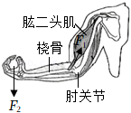7．（2022•邵阳）某天，“生物”和“物理”两位大师在一起进行体育锻炼。“生物”大师伸出健硕的手臂对“物理”大师说：“看，我能提起很重的物体哦（如图）！”“物理”大师竖起大拇指说：“真厉害！其实，你的前臂就是物理学中的一根杠杆。”以下对于这根杠杆在提起重物的过程中，分析合理的是（　　）

A．前臂杠杆的支点O在肘关节处

B．肱二头肌给桡骨的力F1是阻力

C．重物给前臂的力F2是动力

D．前臂是一根省力杠杆

【答案】A

【解析】解：（1）用手提起物体时，人的前臂相当于一个杠杆，肱二头肌给桡骨的力F1是动力，重物给前臂的力F2是阻力，杠杆围绕肘关节转动，因此支点O在肘关节处，故A正确、BC错误；

（2）用手向上举物体时，动力臂小于阻力臂，因此前臂是一根费力杠杆，故D错误。

故选：A。

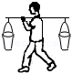8．（2022•恩施州）如图所示，是小强参加劳动实践挑水时的场景。若扁担重10N，每只桶总重均为200N，当扁担在水平位置保持静止时，扁担受到肩的支持力约为（　　）

A．210N B．410N C．200N D．400N

【答案】B

【解析】解：扁担在水平位置保持静止，桶与扁担作为一个整体分析，桶与扁担总重力大小等于扁担受到肩的支持力大小，即扁担受到肩的支持力F＝2G1+G2＝2×200N+10N＝410N，故B正确。

故选：B。

9．（2022•包头）如图所示，轻质杠杆OB可绕O点转动，OA＝AB。在A点悬挂物体，在B点竖直向上拉动杠杆使其始终保持水平平衡，拉力为F。下列说法正确的是（　　）

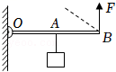A．F的大小为物重的2倍

B．物重增加5N，F的大小也增加5N

C．物体悬挂点右移，拉力F会增大

D．将F改为沿图中虚线方向，拉力F会减小

【答案】C

【解析】解：A、由图可知，OA＝AB，阻力的力臂为动力力臂的一半，根据杠杆的平衡条件F×OB＝G×OA可知，拉力F的大小为物重的二分之一，故A错误；

B、若物重增加5N，根据杠杆的平衡条件可知，F的变化量为5N $×\frac{1}{2}=$ 2.5N，故B错误；

C、当悬挂点右移时，动力臂、阻力不变，阻力臂变大，则动力F将变大，故C正确；

D、保持杠杆在水平位置平衡，将拉力F转至虚线位置时，拉力的力臂变小，因为阻力与阻力臂不变，由杠杆的平衡条件可知，拉力变大，故D错误。

故选：C。

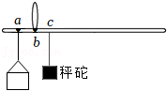10．（2022•丽水）如图是某兴趣小组用轻质杆制作的杆秤，经测试发现量程偏小。下列操作能使杆秤量程变大的是（　　）

A．将a点向左移

B．将b点向右移

C．换一个质量较小的秤砣

D．将a、b点都向左移等长距离

【答案】D

【解析】解：A、将a点向左移，阻力臂增大，动力臂和动力不变，由杠杆平衡条件可知，阻力变小，称量的最大质量变小，量程变小，故A错误；

B、将b点向右移，阻力臂增大，动力不变，动力臂变小，由杠杆平衡条件可知，阻力变小，称量的最大质量变小，量程变小，故B错误；

C、换一个质量较小的秤砣，阻力臂不变，动力变小，动力臂不变，由杠杆平衡条件可知，阻力变小，称量的最大质量变小，量程变小，故C错误；

D、杆秤使用时，有G物Lab＝G砣L砣，将a、b点都向左移等长距离，Lab不变，L砣变大，G砣不变，可见G物变大，则所称量物体的质量变大，量程变大，故D正确。

故选：D。

**二、填空题（共5小题）：**

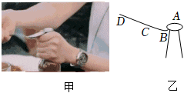11．（2022•宁夏）生活中有很多小妙招，如图甲所示，用钢勺很轻松就可以打开饮料瓶盖，模型如图乙，它是以　 　为支点（选填“A”或“B”）的省力杠杆，手在　 　（选填“C”或“D”）点向下压时会更省力。

【答案】B；D。

【解析】解：图中用勺子打开瓶盖时，A点随瓶盖上升，B点不动，所以B点是支点；

打开瓶盖时，阻力臂不变，动力臂越长越省力，所以作用在D点会更省力。

故答案为：B；D。

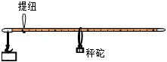12．（2022•枣庄）如图所示是生活中常见的杆秤。称量时杆秤在水平位置平衡，被测物体和秤砣到提纽的距离分别为0.05m、0.2m，秤砣的质量为0.1kg，秤杆的质量忽略不计，则被测物体的质量为　 　kg。若秤砣有缺损，则杆秤所测物体的质量会　 　（选填“偏大”或“偏小”）。

【答案】0.4；偏大。

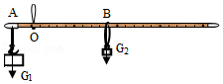【解析】解：如图，由杠杆平衡可知G1•OA＝G2•OB，即：m1g•OA＝m2g•OB，

∴m10.4kg。

若秤砣有缺损，m2减小，而G1•OA不变，所以OB要变大，

杆秤所示的质量值要偏大。

故答案为：0.4；偏大。

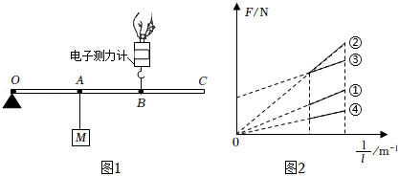13．（2022•镇江）如图1所示，轻质杠杆可绕O转动，A点悬挂一重为12N的物体M，B点受到电子测力计竖直向上的拉力F，杠杆水平静止，已知OA＝AB＝BC，则F为　 　N。保持杠杆水平静止，将F作用点从B移至C，此过程中F方向保持不变，F的力臂记为l，则F的大小变　 　，F与（$\frac{1}{l}$）的关系图线为图2中的①；将M从A移至B，再重复上述步骤，F与（$\frac{1}{l}$）的关系图线为图2中的　 　（选填数字序号）。

【答案】6；小；②。

【解析】解：（1）由图1可知，O为杠杆的支点，B点拉力F的力臂OB＝OA+AB＝2OA，A点作用力的力臂为OA，

由杠杆平衡条件可得：F×OB＝G×OA，

解得：F $=\frac{OA}{OB}×$ G $=\frac{OA}{2OA}×$ G $=\frac{1}{2}$ G $=\frac{1}{2}×$ 12N＝6N；

（2）由题意可知，保持杠杆水平静止，将F作用点从B移至C，此过程中F方向保持不变，

根据杠杆平衡条件可得：F×l＝G×OA，

解得：F $=G×OA×\frac{1}{l}⋯⋯$ Ⅰ，

由题意可知，此过程中物体M的重力G和力臂OA不变，拉力F的力臂l变大，则拉力F变小；

（3）将M从A移至B，由杠杆平衡条件可得：F×l＝G×OB，

解得：F $=G×OB×\frac{1}{l}⋯⋯$ Ⅱ，

由数学知识可知，Ⅰ、Ⅱ两式中拉力F与 $\frac{1}{l}$ 的关系图线均为正比例函数，

由图1可知，OB＞OA，则Ⅱ式的斜率大于Ⅰ式的斜率，

因此将M从A移至B，F与 $\frac{1}{l}$ 的关系图线为过原点且斜率比图线①大的图线②。

故答案为：6；小；②。

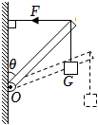14．（2022•百色）如图所示，轻质细杆可绕竖直墙上的O点转动，末端挂一个重为150N的物体，拉力F沿水平方向，当θ＝45°时，拉力F＝　 　N。若保持拉力沿水平方向，让细杆顺时针缓慢旋转到图中虚线位置，则拉力将　 　（选填“变大”或“变小”）。

【答案】150；变大。

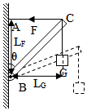【解析】解：如图：θ＝45°，拉力的方向沿水平方向，阻力的方向是竖直方向，根据等腰直角三角形的知识可知，F的力臂与G的力臂是相同的，

根据杠杆的平衡条件可知，动力等于阻力，所以F＝150N；

若保持拉力水平方向，让杠杆顺时针缓慢旋转一个小角度到虚线位置，

此时的动力臂变小，阻力臂变大，在阻力不变的情况下，

根据杠杆的平衡条件可知，拉力将变大。

故答案为：150；变大。

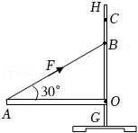15．（2022•泰州）建设中的常泰大桥为斜拉索公路、铁路两用大桥，如图为小华制作的斜拉索大桥模型，她用长30cm、重5N的质地均匀分布的木条OA做桥面，立柱GH做桥塔。OA可绕O点转动，A端用细线与GH上的B点相连，桥面OA实质是一种　 　（填简单机械名称）。保持桥面水平，细线对OA的拉力F＝　 　N；将细线一端的固定点由B点改至C点，拉力F的大小变化情况是　 　，由此小华初步了解到大桥建造很高桥塔的好处。

【答案】杠杆；5；减小。

【解析】解：（1）由图可知，OA可绕O点转动，A端用细线与GH上的B点相连，所以桥面OA实质是一种杠杆；

（2）过支点向拉力的作用线作垂线，这条垂线段就是拉索对桥面拉力F的力臂L，如图所示：

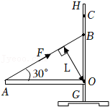在Rt△AOB中，∠A＝30°，则L $=\frac{1}{2}$ OA＝0.15m

根据杠杆的平衡条件，FL＝G $×\frac{1}{2}$ OA，

则F $=\frac{G×\frac{1}{2}OA}{L}=\frac{5N×\frac{1}{2}×0.3m}{0.15m}=$ 5N；

将细线一端的固定点由B点改至C点，动力臂增大，阻力臂和阻力不变，

根据杠杆平衡条件可知，动力减小。

故答案为：杠杆；5；减小。

**三、实验探究题（共2小题）：**

16．（2022•绥化）如图为“探究杠杆的平衡条件”的实验，使用的钩码规格相同。

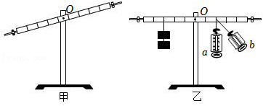

（1）挂钩码前杠杆静止在如图甲所示位置，此时杠杆处于　 　状态。（选填“平衡”或“不平衡”）

（2）为了使图甲中的杠杆在水平位置平衡，可以将右侧平衡螺母向　 　调节。（选填“左”或“右”）

（3）实验时，在已调平的杠杆两侧分别挂上不同数量的钩码，调节钩码位置，使其在水平位置重新平衡。使杠杆在水平位置平衡的目的是　 　。收集实验数据如表所示，经分析可得出杠杆的平衡条件：　 　。

|  |  |  |  |  |
| --- | --- | --- | --- | --- |
| 次数 | 动力F1/N | 动力臂l1/cm | 阻力F2/N | 阻力臂l2/cm |
| 1 | 1.0 | 15.0 | 1.5 | 10.0 |
| 2 | 1.0 | 20.0 | 4.0 | 5.0 |
| 3 | 2.0 | 15.0 | 3.0 | 10.0 |

（4）为了进一步验证实验结论，又做了图乙所示的实验，现将弹簧测力计从a位置移动到b位置，在此过程中杠杆始终在水平位置平衡，弹簧测力计示数将　 　。（选填“变大”“不变”或“变小”）

【答案】（1）平衡；（2）右；（2）便于测量力臂；动力×动力臂＝阻力×阻力臂（F1×l1＝F2×l2）；（4）变大。

【解析】解：（1）杠杆的平衡状态是指杠杆处于静止或匀速转动状态，所以图甲中的杠杆处于平衡状态；

（2）杠杆左端下沉，应将杠杆重心向右移，所以应将两端的平衡螺母（左端和右端的均可）向右调节；

（3）测量过程中使杠杆在水平位置平衡后，支点到力的作用点的距离就是力臂，所以使杠杆在水平位置平衡的目的是便于测量力臂；

分析表格中的数据知：

1.0N×15.0cm＝1.5N×10.0cm，1.0N×20.0cm＝4.0N×5.0cm，2.0N×15.0cm＝3.0N×10.0cm，

故可得出杠杆平衡的条件是：动力×动力臂＝阻力×阻力臂（F1×l1＝F2×l2）；

（4）图乙中，当将弹簧测力计从a位置逆时针移动到b位置，在此过程中杠杆始终在水平位置保持平衡，则拉力F将变大，这是因为，当拉力由垂直变成倾斜时，阻力、阻力臂不变，拉力F力臂变小，相应的力会变大，这样才能继续平衡。

故答案为：（1）平衡；（2）右；（2）便于测量力臂；动力×动力臂＝阻力×阻力臂（F1×l1＝F2×l2）；（4）变大。

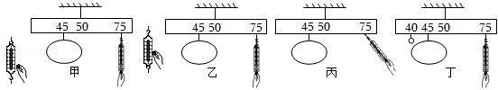17．（2022•巴中）小明在超市买了一个哈密瓜，回到家用弹簧测力计测量其重力时，发现哈密瓜的重力超出了弹簧测力计的量程，身边又找不到其它合适的测量工具，于是他找来了一些细绳（不计重力）、一把米尺等物品按示意图进行了改进：

步骤一：将细绳系在米尺的50cm刻度线处，米尺刚好能在水平位置平衡。

步骤二：将弹簧测力计在竖直方向调零（如图甲左）。

步骤三：在米尺45cm刻度线处挂上哈密瓜，用细绳把弹簧测力计的拉环系在75cm刻度线处，并竖直向下拉挂钩，使米尺在水平位置平衡，如图甲所示。

（1）小明是利用　 　（选填“二力”或“杠杆”）平衡的条件相关知识来计算哈密瓜的重力。

（2）在步骤一中使米尺在水平位置平衡是为了避免　 　对测量结果的影响。

（3）当小明在操作步骤三时，他父亲指出弹簧测力计的使用存在问题，你认为小明这样使用弹簧测力计会使测量结果　 　（选填“偏大”或“偏小”）。

（4）小明分析后改用如图乙所示的正确方法操作：他将弹簧测力计倒置使挂钩朝上后，重新调零（如图乙左），并重新测出拉力为3N，最后计算出哈密瓜的重力为　 　N。

（5）小明发现：如图乙和图丙所示，先后竖直向下和斜向下拉弹簧测力计，均使杠杆在水平位置平衡时，弹簧测力计两次的示数分别为F和F'，你认为F　 　F'（选填“＞”、“＜”或“＝”）。

（6）如图丁所示，小明又在米尺40cm刻度线处挂了一个重力为2.5N的苹果，当杠杆再次在水平位置平衡时，弹簧测力计示数为4N。若将弹簧测力计、系哈密瓜的细绳、系苹果的细绳对米尺的拉力分别用F1、F2、F3表示，它们的力臂分别为L1、L2、L3，于是小明猜想F1L1＝　 　也能使杠杆平衡。

【答案】（1）杠杆；（2）米尺自身重力；（3）偏小；（4）15；（5）＜；（6）F2L2+F3L3。

【解析】解：（1）该实验中米尺能绕悬挂点转动，则米尺可看做杠杆，所以小明是利用杠杆平衡的条件相关知识来计算哈密瓜的重力；

（2）将细绳系在米尺的50cm刻度线处，使米尺刚好能在水平位置平衡，是为了防止米尺自身重力对测量结果的影响；

（3）用细绳把弹簧测力计的拉环系在75cm刻度线处，弹簧测力计自身有一定的重力，只需较小的拉力作用在米尺的右侧就能使杠杆平衡，所以这样使用弹簧测力计会使测量结果偏小；

（4）根据杠杆平衡条件得：G×（50cm﹣45cm）＝3N×（75cm﹣50cm），解得：G＝15N；

（5）将弹簧测力计斜向下拉时，阻力和阻力臂不变，拉力的力臂将变短，根据杠杆平衡条件可知，杠杆在水平位置平衡时，拉力变大，所以F＜F′；

（6）如图丁，将弹簧测力计、系哈密瓜的细绳、系苹果的细绳对米尺的拉力分别用F1、F2、F3表示，它们的力臂分别为L1、L2、L3，

杠杆左侧的两个拉力可看做阻力，则阻力与阻力臂乘积之和为F2L2+F3L3；杠杆右侧的拉力F1可看做动力，则动力与动力臂的乘积为F1L1，所以我们可以猜想：若满足F1L1＝F2L2+F3L3，也能使杠杆平衡。

故答案为：（1）杠杆；（2）米尺自身重力；（3）偏小；（4）15；（5）＜；（6）F2L2+F3L3。

**四、计算题（共3小题）：**

18．（2022•郴州）如图所示，用细线将质量可忽略不计的杠杆悬挂起来，把质量为0.3kg的物体A用细线悬挂在杠杆的C处；质量为0.5kg的物体B（B不溶于水）用细线悬挂在杠杆的D处。当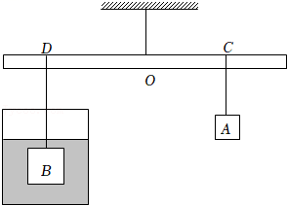物体B浸没于水中静止时，杠杆恰好在水平位置平衡。此时C、D到O点的距离分别为20cm、30cm。（g取10N/kg）求：

（1）物体A的重力；

（2）细线对物体B的拉力；

（3）物体B的体积。

【答案】（1）物体A的重力为3N；

1. 细线对物体B的拉力为2N；
2. （3）物体B的体积是3×10﹣4m3。

【解析】解：（1）物体A的重力：GA＝mAg＝0.3kg×10N/kg＝3N；

（2）由杠杆平衡条件F1L1＝F2L2可得，细线对物体B的拉力：F线2N；

（3）对物体B受力分析可得，

物体B的重力：GB＝mBg＝0.5kg×10N/kg＝5N，

物体B受到的浮力：F浮力＝GB﹣F线＝5N﹣2N＝3N，

因为浸没，所以VB＝V排3×10﹣4m3。

答：（1）物体A的重力为3N；（2）细线对物体B的拉力为2N；（3）物体B的体积是3×10﹣4m3。

19．（2022•达州）某兴趣小组设计了一个水塔水位监测装置，图甲是该装置的部分简化模型。轻质硬杆AB能绕O点无摩擦转动，AO：OB＝2：3；物体N是一个不吸水的柱体。打开阀门，假定水的流量相同，物体M对压力传感器的压强p与水流时间t的关系如图乙所示，t2时刻装置自动报警，t3时刻塔内水流完，杠杆始终在水平位置平衡。已知正方体M的密度为6×103kg/m3，棱长为0.1m；悬挂物体M、N的轻质细绳不可伸长，g取10N/kg，ρ水＝1.0×103kg/m3，单位时间内水通过阀门处管道横截面的体积为水的流量。求：

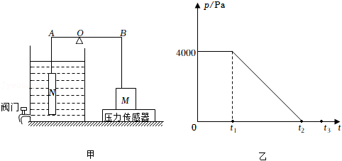（1）物体M的重力大小；

（2）t1时刻杠杆A端所受拉力大小；

（3）物体N的密度。

【答案】（1）物体M的重力大小是60N；（2）t1时刻杠杆A端所受拉力大小是30N；

（3）物体N的密度是1.5×103kg/m3。

【解析】解：（1）M的体积V＝（0.1m）3＝10﹣3m3；

物体M的重力G＝mg＝ρVg＝6×103kg/m3×10﹣3m3×10N/kg＝60N；

（2）由图分析可知，当在t1时，液面刚好到N的上表面。F＝ps＝4000Pa×（0.1m）2＝40N；

根据力的作用是相互的，F支＝F＝40N；

对于M受力分析：受到支持力，重力和B端绳子的拉力。FB＝G﹣F支＝60N﹣40N＝20N；

对于杠杆平衡原理：FA×OA＝FB×OB；FA×2＝20N×3，解得FA＝30N；

（3）t2时压力传感器的压强为0，t3时压力传感器的压强也为0，说明在t2时，物体N已经完全露出水面；

则FB′＝G＝60N；

对于杠杆平衡原理：FA′×OA＝FB′×OB；FA′×2＝60N×3，解得FA′＝90N；

此时N受力分析：重力和A端拉力；所以GN＝FA′＝90N；

t1时N受力分析：重力，A端拉力和浮力；F浮＝GN﹣FA＝90N﹣30N＝60N；

此时N完全浸没，N的体积VN＝V排6×10﹣3m3；

N的密度ρN1.5×103kg/m3。

答：（1）物体M的重力大小是60N；（2）t1时刻杠杆A端所受拉力大小是30N；

（3）物体N的密度是1.5×103kg/m3。

20．（2017•重庆）图甲是《天工开物》中记载的三千多年前在井上汲水的桔槔，其示意图如图乙。轻质杠杆的支点O距左端l1＝0.5m，距右端l2＝0.2m。在杠杆左端悬挂质量为2kg的物体A，右端挂边长为0.1m的正方体B，杠杆在水平位置平衡时，正方体B对地面的压力为20N。求：

（1）此时杠杆左端所受拉力大小为多少牛顿？

（2）正方体B的密度为多少千克每立方米？

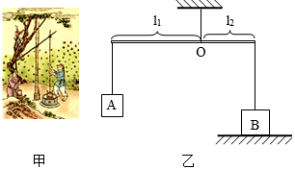（3）若该处为松软的泥地，能承受最大压强为4×103Pa，为使杠杆仍在水平位置平衡，物体A的重力至少为多少牛顿？

【答案】（1）此时杠杆左端所受拉力大小为20N；（2）正方体B的密度为7×103kg/m3；

（3）物体A的重力至少为12N。

【解析】解：（1）此时杠杆左端所受拉力：F左＝GA＝mAg＝2kg×10N/kg＝20N；

（2）由F1l1＝F2l2可得，杠杆右端的拉力即绳子对B的拉力：FB＝F右F左20N＝50N，

因正方体B对地面的压力等于B的重力减去绳子对B的拉力，

所以，B的重力：GB＝FB+F压＝50N+20N＝70N，

由G＝mg可得，B的质量：mB7kg，

B的体积：VB＝L3＝（0.1m）3＝0.001m3，

B的密度：ρB7×103kg/m3；

（3）B的底面积：SB＝L2＝（0.1m）2＝0.01m2，

由p可得，B对地面的最大压力：F压′＝pSB＝4×103Pa×0.01m2＝40N，

杠杆右端受到的拉力：F右′＝GB﹣F压′＝70N﹣40N＝30N，

物体A的最小重力：GA′＝F左′F右′30N＝12N。

答：（1）此时杠杆左端所受拉力大小为20N；（2）正方体B的密度为7×103kg/m3；

（3）物体A的重力至少为12N。

